RINDÖGÅRDEN
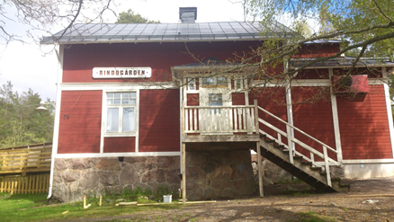
Rindövägen 79
Nu tar alla aktiviteter sommaruppehåll: Fritidsgården, Måleristudion, Läxläsningen, Onsdagsträffen och Språkcafét.
Vi ses i september igen!

TREVLIG SOMMAR!
PS. Vill du vara med och hjälpa till på Rindögården i höst, eller boka lokalen för möte, barnkalas eller annat? Maila till rindogarden@gmail.com

